1 Задание к курсовой работе
1.1 Задача 1 «Анализ линейной электрической цепи с несинусоидальным источником»
В линейной электрической цепи, схема и параметры которой приведены ниже, действует источник несинусоидального напряжения. Форма ЭДС задана.
Требуется:
1) Представить ЭДС источника, заданную графически, рядом Фурье.
2) Для дальнейших расчетов ограничить число членов ряда постоянной составляющей и тремя – пятью гармониками.
3) Построить графики спектров амплитуд и начальных фаз ЭДС источника.
4) Определить погрешность в определении действующего значения ЭДС, возникающую за счет ограничения числа гармоник ряда.
5) На одном графике построить кривую исходной несинусоидальной ЭДС и кривую, полученную в результате сложения гармонических составляющих ограниченного ряда.
6) Для каждой гармоники, включая постоянную составляющую, рассчитать токи ветвей. При расчете каждой гармоники выполнить построение векторных диаграмм токов соответствующих гармоник и проверить правильность расчётов балансом мощности.
7) Записать мгновенные значения токов ветвей в виде ряда Фурье.
8) Определить действующие значения токов ветвей, активную, реактивную, полную мощности цепи, а также мощность искажения и коэффициент мощности.
Вариант несинусоидальной ЭДС источника
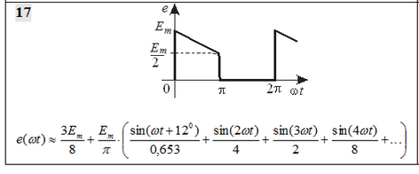

1.2 – Схема электрических цепей
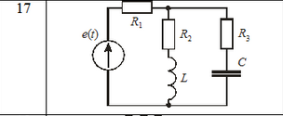
Таблица 1.3 – Параметры схемы цепи
Вариант | 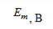 | 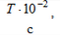 |  | 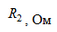 |  | 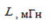 | 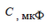
17 | 250 | 2,0 | 30 | 20 | 15 | 35 | 75

1.2 Задача 2 «Переходные процессы в линейной электрической цепи с сосредоточенными параметрами»
Для возникающего переходного процесса в электрической цепи требуется:
операторным методом рассчитать переходные токи во всех ветвях и переходное напряжение на реактивном элементе;
- построить графики тока и напряжения на реактивном элементе в функции времени t.
Схемы электрической цепи приведены в таблице 1.4, постоянное напряжение источника и параметры схемы заданы в таблице 1.5.
Таблица 1.4
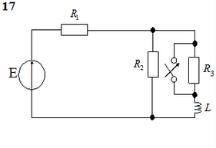

Таблица 1.5– Параметры схемы к задаче 2

